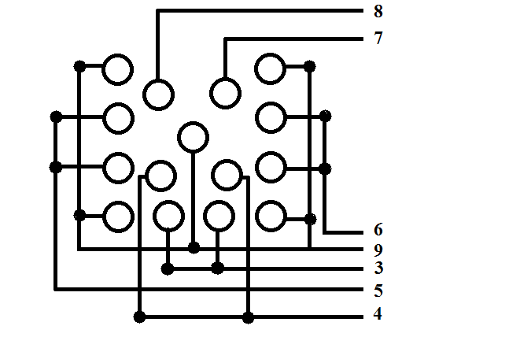
Wspólna masa „-”, biegun dodatni podłączony do sterownika pod odpowiednie gniazdo.
Sekwencje połączone równolegle.

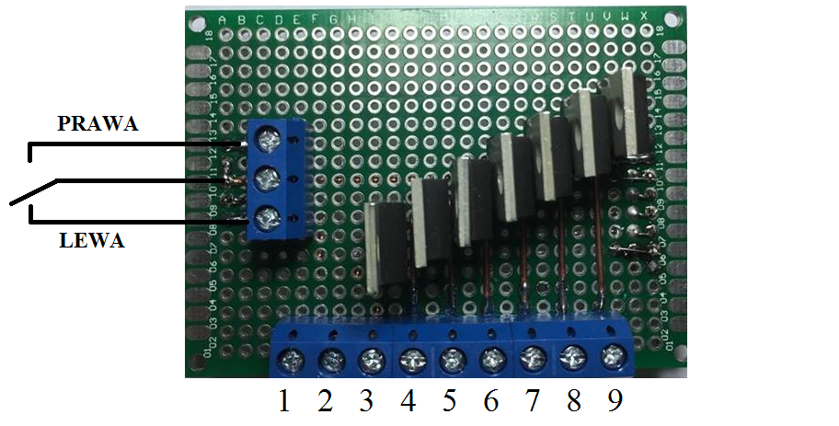
1 ZASILANIE 12-14V – BIEGUN DODATNI
2 BIEGUN UJEMNY

Zmiana czasu świecenia oraz długości przerwy.

Przytrzymać SET przez 3 sek
Zatwierdzić SET
OP – czas świecenia
USTAWIĆ PRZYCISKAMI UP, DOWN
Zatwierdzić SET
CL – długość przerwy
USTAWIĆ PRZYCISKAMI UP, DOWN
Zatwierdzić SET
LOP- ilość powtórzeń (---, aby zapętlić w nieskończoność)
Przytrzymać SET przez 3 sek

